中国民用航空局机关
2020年度考试录用公务员面试补充公告
受新冠肺炎疫情影响，原定于6月29日-30日举行的民航局机关2020年度考试录用公务员面试推迟。根据公务员法和公务员录用有关规定，结合当前疫情防控形势，现就调整后民航局机关2020年度考试录用公务员面试有关事宜通知如下：
一、面试人员名单
《面试人员名单》（详见附件1）。
二、放弃面试的处理
此公告发布后，如有考生自愿放弃面试资格，请填写《放弃公务员面试资格声明》(详见附件2），经本人手签名，于7月23日17:00前发送扫描件至minhangzk@163.com，发送完成后必须进行电话确认（联系电话：010-64481022,64481219）。
未在规定时间内填报放弃声明，又因个人原因不参加面试的，视情节记入诚信档案。
三、资格复审
尚未提交资格复审材料的考生，仍按照6月15日发布的《中国民用航空局机关2020年度考试录用公务员面试公告》相关要求提交资格复审材料，并于7月23日17:00前发送至minhangzk@163.com。
考生应对所提供资格复审材料的真实性负责，材料不全或主要信息不实，影响资格审查结果的，将取消考试资格。此外，面试前还将进行现场资格复审，届时请考生备齐以上材料原件，否则不得参加面试。
四、面试安排
面试将采取现场面试方式进行。
（一）面试时间
报考政策法规司、人事科教司、财务司职位的考生定于7月28日进行面试；报考离退休干部局、运输司、国际司（港澳台办公室）职位的考生定于7月29日进行面试。具体安排见附件1。
面试于面试当天上午9:00开始，所有考生必须携带资格复审材料原件于面试当天上午8:00前到达面试地点报到，进行现场资格复审。
面试当天上午8:00没有进入“候考室”的考生，取消面试资格；现场资格复审不合格者，取消面试资格。
（二）专业能力测试
报考国际司（港澳台办公室）（职位代码200110003001）职位的考生须进行专业能力测试，于7月29日面试当天现场通知具体事项。
（三）面试报到地点
中国民航管理干部学院教学楼（具体地址：北京市朝阳区花家地东路3号）。
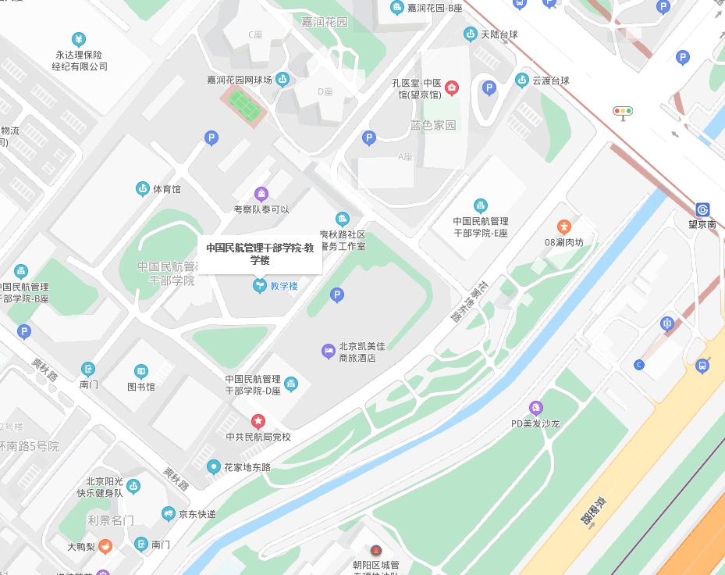
乘车路线：（1）乘坐地铁14号线到“望京南”站下车东南口出。（2）公交线路：乘坐421路、593路、696路公交车至“广顺南大街南口”站下。
五、注意事项
1、资格复审、考场纪律、综合成绩计算、体检和考察等有关要求，仍按照6月15日发布的《中国民用航空局机关2020年度考试录用公务员面试公告》执行。
2、体检于8月1日在指定医疗机构进行，具体时间地点于7月30日电话通知，请考生保持手机通讯畅通。未进入体检环节的考生将不再通知。
3、为保障考生健康安全，请参加面试的考生必须于7月27日上午8:00按时到达民航总医院（北京市朝阳区朝阳路高井甲1号）,凭本人身份证,进行新冠病毒核酸检测，检测费用由我单位承担。如遇考生核酸检测呈阳性，将按照北京市疫情防控要求处理，该考生所报考职位的面试时间另行安排。如考生未按时到达民航总医院进行核酸检测，将不予参加面试。
其他疫情防控注意事项仍按照6月15日发布的《中国民用航空局机关2020年度考试录用公务员面试公告》执行。
4、欢迎各位考生对我们的工作进行监督。如北京市疫情防控要求发生变化，我们将相应调整有关事项，并及时通知大家。
联系电话：010-64481022，010-64481219。

附件：1.《面试人员名单》
2.《放弃面试资格声明》

中国民用航空局人事科教司
2020年7月22日

附件1：

面试人员名单
（按准考证号排序）
职位名称  及代码 | 面试最低  分数线 | 姓 名 | 准考证号 | 面试  时间 | 备 注
政策法规司法规处一级主任科员及以下200110004001 | 134.8 | 刘洋 | 169111055102117 | 7月28日
 |  | 张沛 | 169134011202628
 |  | 郑琪 | 169135100300415
 |  | 杨仕娴 | 169143010906018
 |  | 方桂荣 | 169144010408304 |  | 递补
人事科教司科技处（信息化办公室）一级主任科员及以下200110006001 | 138.4 | 胡淞博 | 169121150602029 | 7月28日
 |  | 张斯瑞 | 169122010300528 |  | 递补
 |  | 徐瑶 | 169132010507830
 |  | 蔡森河 | 169134010801313 |  | 递补
 |  | 曹源 | 169141020101811
财务司审计监督处一级主任科员及以下200110007001 | 124.1 | 刘文龙 | 169111112200323 | 7月28日
 |  | 王晓沛 | 169111120301028
 |  | 马聪 | 169111151600214
 |  | 程毓秀 | 169141010400722
财务司机关财务处一级主任科员及以下200110008001 | 133.5 | 任津萱 | 169111051802704 | 7月28日
 |  | 周雅静 | 169111110400430
 |  | 李宗蔚 | 169131012800821
 |  | 刘钊 | 169137010302327
 |  | 李雪 | 169137080101721
离退局二处一级主任科员及以下200110001001 | 128.7 | 王兆卒 | 169111051803614 | 7月29日
 |  | 张洪远 | 169132020106519
 |  | 常硕 | 169137060102118
 |  | 李静 | 169141190101021 |  | 递补
离退局五处一级主任科员及以下200110002001 | 132.2 | 邹雪飞 | 169123010703909 | 7月29日
 |  | 佘昱 | 169133310104601
 |  | 徐敏 | 169134010801505
 |  | 李晓婷 | 169137010700412
 |  | 吴丹 | 169141010406503
运输司国际航空运输处一级主任科员及以下200110005001 | 119.1 | 马爱平 | 169111022800425 | 7月29日
 |  | 马颖 | 169111052302010
 |  | 宋淑芳 | 169137020300512
国际司（港澳台办公室）港澳台事务处一级主任科员及以下200110003001 | 128 | 李思扬 | 169111010900607 | 7月29日 | 递补
 |  | 姜育晗 | 169111110402420
 |  | 钱欢颜 | 169134010204102
 |  | 袁鹤语 | 169137010300923

附件2：

放弃面试资格声明

民航局人事科教司：
本人XXX，身份证号：XXXXXXXXXXXXXXXXXX，报考XX职位（职位代码XXXXXXXXX），已进入该职位面试名单。现因个人原因，自愿放弃参加面试，特此声明。
联系电话：XXX-XXXXXXXX

签名（考生本人手写）：
日期：

身份证复印件粘贴处

